GEOMETRIA ANALITYCZNA - ZADANIA
1.
2.
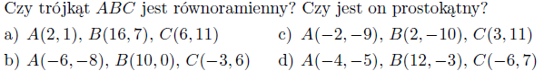
3.
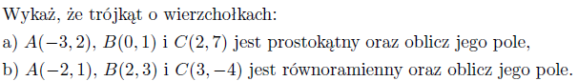
4.
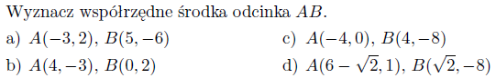
5.
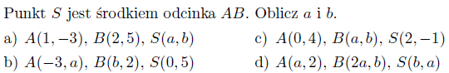
6.

